第 13 章◄ 实 训 ►

创建管理SQL Server 2016 数据库和表

一、实训目的
    - 了解 SQL Server 数据库的逻辑结构和物理结构。
    - 了解表的结构和特点。
    - 了解 SQL Server 的基本数据类型。
    - 掌握在 SQL Server Management Studio 中创建数据库和表的方法。
    - 掌握使用 T-SQL 语句创建数据库和表的方法。

二、实训要求
- 明确能够创建数据库的用户必须是系统管理员或被授权使用Create Database 的用户。
- 创建数据库必须要确定数据库名、所有者、数据库大小（最初大小、最大大小、是否允许增长和增长的方式）和存储数据的文件。
- 确定数据库包含哪些表及包含的表结构，还要了解、掌握在 SQL Server Management
中常用数据类型，以创建数据库的表。
- 了解常用的创建数据库和表的方法。

三、实训内容
- 数据库分析
- 创建用于学生选课管理的数据库，数据库名为 student，初始大小为 20M，最大 50M，数据库自动增长，增长方式是按 15%；日志文件大小为 5M，最大 25M，按 5M 增长。数据库的逻辑文件名和物理文件名均采用默认值。
- student 数据库包含学生和教师的信息、教学计划信息、课程信息、教师任课信息等。数据库关系图如图 13-1 所示。

专业
列名 数据类型 允许空
 | 专业代码 | char(4)
 | 专业名称 | varcha...
 | 系部代码 | char(2)

图 13-1 数据库关系图
班级
列名 数据类型 允许空
列名 数据类型 允许空
学生
列名 数据类型 允许空
课程注册
列名 数据类型 允许空
教师
列名 数据类型 允许空
教师编号 char(12)
姓名 char(8)
性别 char(2)
出生日期 datetime
学历
职务职称
char(10) char(10)
char(10)
教师任课 *
列名 数据类型 允许空
教师编号 char(12)课程号 char(4)专业学级 char(4)专业代码 char(4)
系部代码 char(2)
专业
备注
char(20)
varchar(50)
学年 char(4)
学期 tinyint
学生数 smallint
教学计划
列名 数据类型 允许空
列名 数据类型 允许空
smallint
学分
char(20)
课程名
char(4)
课程号
课程
tinyint
学分
tinyint
开课学期
char(8)
课程类型
char(4)
专业学级
char(4)
专业代码
char(4)
课程号
char(4)
专业代码
char(2)
系部代码
char(9)
班级代码
datetime
入学时间
datetime
出生日期
char(2)
性别
char(8)
姓名
char(12)
学号
tinyint
学分
tinyint
成绩
char(4)
学年
tinyint
学期
char(8)
选课类型
char(4)
专业学级
char(4)
专业代码
char(12)
教师编号
char(4)
课程号
char(12)
学号
bigint
注册号
char(8)
系主任
varchar(30)
系部名称
char(2)
系部代码
系部
varchar(50)
备注
char(2)
系部代码
char(4)
专业代码
varchar(20)
班级名称
char(9)
班级代码
- 在对象资源管理器中创建/删除数据库和表
- 在对象资源管理器中创建 student 数据库。
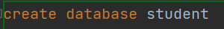
- 在对象资源管理器中删除 student 数据库。
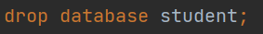
- 在对象资源管理器中分别创建“学生”和“教师”表。
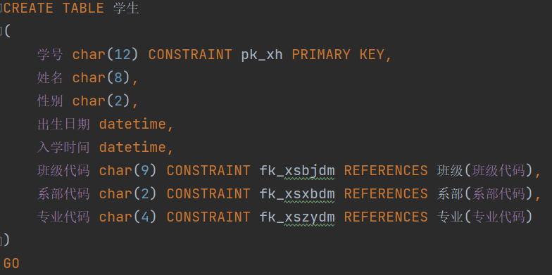
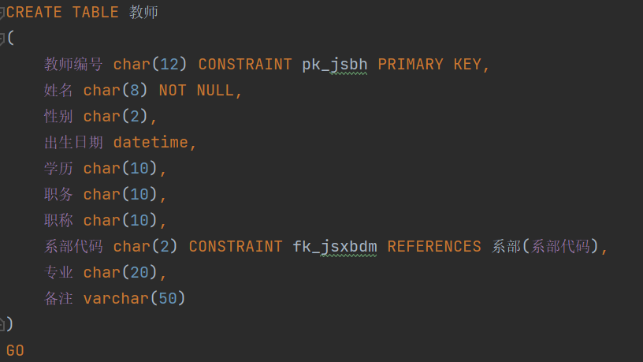
- 在对象资源管理器中分别删除“学生”和“教师”表。
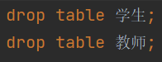
- 在查询分析器中创建和删除数据库和表
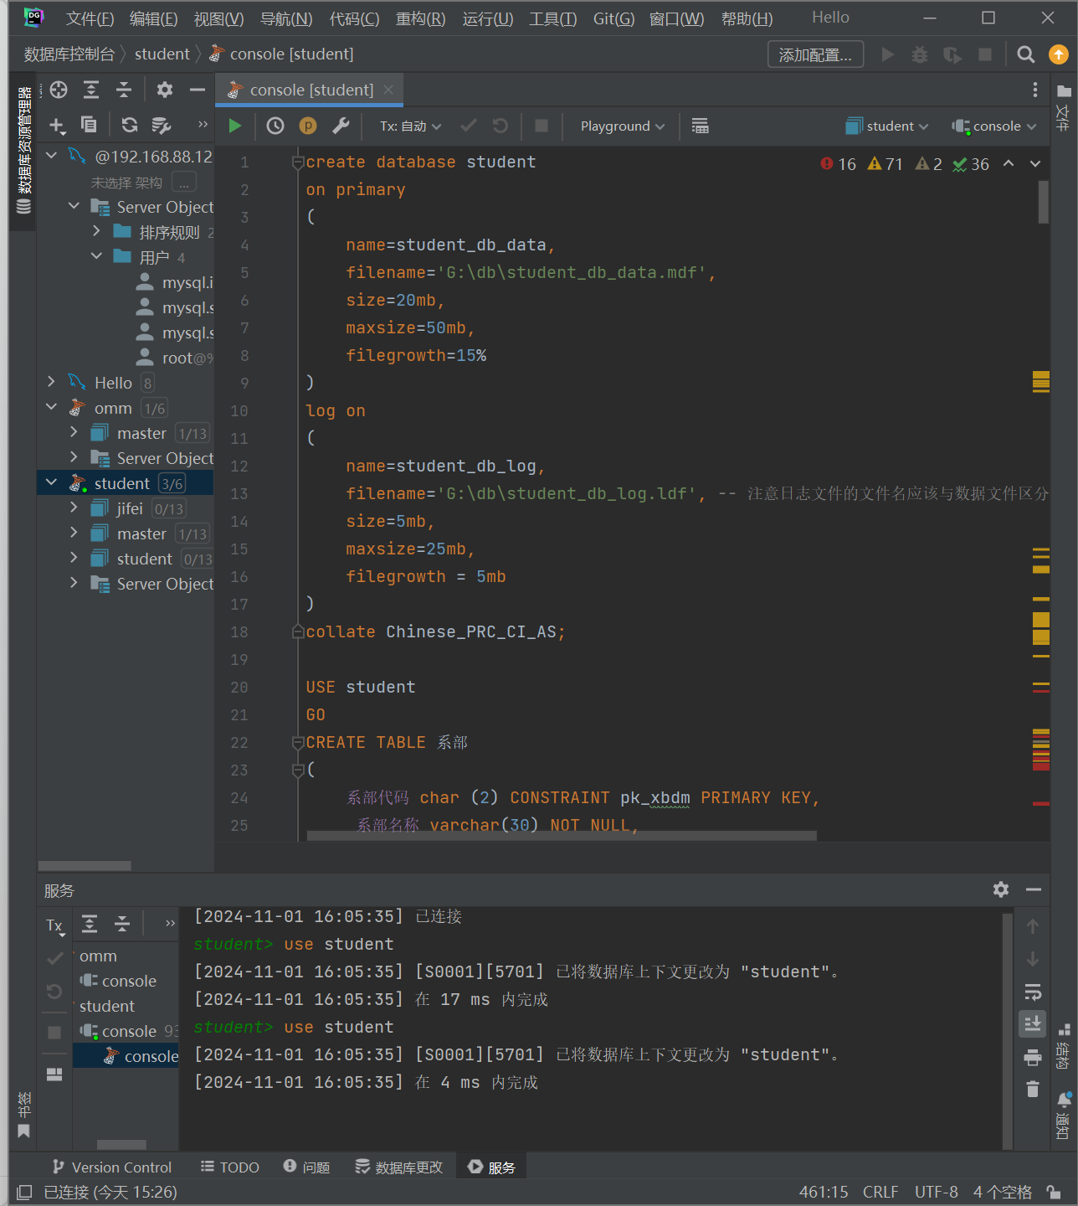
- 用 T-SQL 语句创建 student 数据库，代码如下：
create database student on primary

(name=student_db_data, filename='E:\db\student_db_data.mdf', size=20mb,
maxsize=50mb, filegrowth=15%) log on
(name=student_db_log, filename='E:\db\student_db_data.mdf',, size=5mb,
maxsize=25mb filegrowth=5mb)
collate Chinese_PRC_CI_AS go
- 用 T-SQL 语句创建“学生”和“教师”表。数据库中各表的创建如下：
① 创建“系部”表，代码如下：
USE student GO
CREATE TABLE 系部
(系部代码 char（2） CONSTRAINT pk_xbdm PRIMARY KEY,
系部名称 varchar(30) NOT NULL,
系主任 char（8）
)
GO
② 创建“专业”表，代码如下：
USE student GO
CREATE TABLE 专业
(专业代码 char（4） CONSTRAINT pk_zydm PRIMARY KEY,
专业名称 varchar(20) NOT NULL,
系部代码 char（2） CONSTRAINT fk_zyxbdm REFERENCES 系部(系部代码)
)
GO
③ 创建“班级”表，代码如下：
USE student GO
CREATE TABLE 班级
(班级代码 char（9） CONSTRAINT pk_bjdm PRIMARY KEY,
班级名称 varchar(20),
专业代码 char（4） CONSTRAINT fk_bjzydm REFERENCES 专业(专业代码),系部代码 char（2） CONSTRAINT fk_bjxbdm REFERENCES 系部(系部代码),备注 varchar(50)
) GO
④ 创建“学生”表，代码如下：
USE student GO
CREATE TABLE 学生
(学号 char（12） CONSTRAINT pk_xh PRIMARY KEY,

姓名 char（8）,
性别 char（2）,
出生日期 datetime,
入学时间 datetime,
班级代码 char（9） CONSTRAINT fk_xsbjdm REFERENCES 班级(班级代码),系部代码 char（2） CONSTRAINT fk_xsxbdm REFERENCES 系部(系部代码),专业代码 char（4） CONSTRAINT fk_xszydm REFERENCES 专业(专业代码)
) GO
⑤ 创建“课程”表，代码如下：
USE student GO
CREATE TABLE 课程
(课程号 char（4） CONSTRAINT pk_kc PRIMARY KEY,
课程名 char(20) NOT NULL,
学分 smallint
)
GO
⑥ 创建“教师”表，代码如下：
USE student GO
CREATE TABLE 教师
(教师编号 char（12） CONSTRAINT pk_jsbh PRIMARY KEY,
姓名 char（8） NOT NULL,
性别 char（2）,
出生日期 datetime,学历 char（10）, 职务 char（10）,职称 char（10）,
系部代码 char（2） CONSTRAINT fk_jsxbdm REFERENCES 系部(系部代码),专业 char(20),
备注 varchar(50)
)
GO
⑦ 创建“教学计划”表，代码如下：
USE student GO
CREATE TABLE 教学计划
(课程号 char（4） CONSTRAINT pk_jxjhch REFERENCES 课程(课程号),
专业代码 char（4） CONSTRAINT pk_jxjhzydm REFERENCES 专业(专业代码),专业学级 char（4） ,
课程类型 char（8）,开课学期 tinyint,学分 tinyint)
GO
⑧ 创建“教师任课”表，代码如下：
USE student GO
CREATE TABLE 教师任课
(教师编号 char（12） CONSTRAINT fk_jsrkjsbh REFERENCES 教师(教师编号),课程号 char（4） CONSTRAINT fk_jsrkch REFERENCES 课程(课程号),

专业学级 char（4） ,
专业代码 char（4） CONSTRAINT fk_jsrkzydm REFERENCES 专业(专业代码),学年 char（4）,
学期 tinyint,
学生数 smallint
)
GO
⑨ 创建“课程注册”表，代码如下：
USE student GO
CREATE TABLE 课程注册
(注册号 bigint identity(010000000,1) not for replication CONSTRAINT
pk_zch PRIMARY KEY ,
学号 char（12） CONSTRAINT fk_kczcxh REFERENCES 学生(学号),
课程号 char（4） CONSTRAINT fk_kczckch REFERENCES 课程(课程号),
教师编号 char（12） CONSTRAINT fk_kczcjsbh REFERENCES 教师(教师编号),专业代码 char（4） CONSTRAINT fk_kczczydm REFERENCES 专业(专业代码),专业学级 char（4）,
选课类型 char（8）,
学期 tinyint,学年 char（4）,成绩 tinyint,学分 tinyint
) GO

四、实训思考
  - 系统实际运行时发现数据增长过快该怎么处理？
调整数据库文件增长设置：
可以修改数据文件（.mdf文件）的filegrowth。当前数据文件的增长比例为15%。如果增长过快，可以将filegrowth设置为一个固定的值（如5MB）而不是百分比，这样可以更稳定地控制数据文件的增长速度。
日志文件：对于日志文件（.ldf文件），可以调整filegrowth。如果日志增长过快，可以适当增加初始大小，或者调整增长值，使其更符合实际的数据操作频率。

数据归档与清理
历史数据归档：对于学生选课记录（课程注册表），可以将很久以前的学期选课记录迁移到另一个专门用于存储历史数据的数据库或数据表中。可以减小当前数据库的规模，减缓数据增长速度。
删除无用数据：检查是否存在无用的数据，如测试数据、临时数据等。例如在系统开发过程中插入的用于测试功能的学生记录、课程记录等，在系统上线后如果不再需要，应该及时删除。

优化数据库设计和应用程序逻辑
表结构优化：检查数据库表结构是否合理。例如，是否存在一些可以合并或拆分的表，以减少数据冗余。
应用程序层面优化：从应用程序的角度，检查数据插入和更新的逻辑。是否存在不必要的重复插入操作

增加存储资源
硬件升级：如果经过评估，数据增长是合理的，并且目前的存储设置无法满足未来一段时间的需求，可以考虑增加硬盘空间。这可能涉及到更换更大容量的硬盘，或者添加新的存储设备，并将数据库文件迁移到新的存储设备上。
云存储解决方案：如果使用的是云数据库服务，可以考虑升级存储套餐，或者使用云服务提供商提供的存储扩展功能，如云硬盘扩容等。

  - 创建数据库时要考虑哪些内容？
存储设置
初始大小：要根据预估的数据量来设置数据库文件（.mdf）和日志文件（.ldf）的初始大小。数据文件初始大小为20MB，日志文件为5MB，这种设置可能适用于小型或初始阶段的系统，但需要根据实际情况进行调整。
最大大小限制：确定数据库文件和日志文件的最大大小（maxsize）。这有助于防止数据库文件无限制地增长，导致磁盘空间耗尽，当达到这个限制时，需要考虑存储扩展或数据清理操作。
增长方式：选择合适的文件增长方式，如固定大小增长还是按百分比增长。百分比增长在数据量较小时可能比较合适，但随着数据量的增加，可能会导致增长幅度过大，所以需要谨慎选择。

字符集和排序规则
字符集选择：选择合适的字符集来支持存储的数据类型。在这里选择了Chinese_PRC_CI_AS，这适合存储中文数据，并且区分大小写不敏感（CI）、重音不敏感（AS）。不同的字符集可能会影响数据的存储和查询，特别是在处理多语言环境或特殊字符时。

数据库架构规划
表设计：要考虑数据库中的表结构设计，包括表的数量、每个表的字段、数据类型、主键、外键约束等。
表之间的关系：确定表之间的关联关系，如一对多、多对多等关系，并通过外键进行约束。

性能和可扩展性考虑
索引规划：虽然在创建表的语句中没有看到索引相关内容，但在实际设计中要考虑是否需要创建索引。索引可以提高查询性能，但过多的索引会增加数据插入、更新和删除的成本
可扩展性：考虑数据库未来的扩展需求。如果预计未来会增加新的功能模块是否需要预留一些字段或者表结构来支持未来的扩展。

备份和恢复策略
备份计划：在创建数据库时就要考虑备份策略，包括备份的频率。备份数据可以防止数据丢失，例如在硬件故障、人为误操作等情况下能够及时恢复数据。
恢复测试：要定期进行恢复测试，确保备份的数据是可用的，并且能够在需要时正确地恢复数据库到某个时间点的状态。

表的基本操作

一、实训目的
    - 能够在资源管理器中对表数据进行插入、修改和删除等操作。
    - 能够使用 T-SQL 语句对表数据进行插入、修改和删除等操作。

二、实训要求
- 了解表数据的插入、修改和删除操作，对表数据的更新操作可以在对象资源管理器中进行，也可用 T-SQL 语句完成。
- 掌握使用 T-SQL 语句对表数据进行插入、修改和删除等操作的用法。

三、实训内容
- 在对象资源管理器中，向 student 数据库中的表插入数据。
- 使用 T-SQL 命令向 student 数据库中的表插入数据。
- 向系部表中插入数据（'01','计算机系','徐才智'）。
- 向系部表中插入数据（'02','经济管理系','张博'）。
- 向系部表中插入数据（'03','数学系','徐裕光'）。
- 向系部表中插入数据（'04','外语系','李溅波'）。

具体代码如下：
Use student Go
INSERT
徐才智')
GO
INSERT ','张博')
GO INSERT
徐裕光')
GO
INSERT
李溅波')
into 系部 (系部代码, 系部名称,系主任)
VALUES ('01','计算机系','
into 系部(系部代码, 系部名称,系主任)
VALUES
('02','经济管理系
into 系部(系部代码, 系部名称,系主任)
VALUES
('03','数学系','
into 系部(系部代码, 系部名称,系主任)
VALUES
('04','外语系','
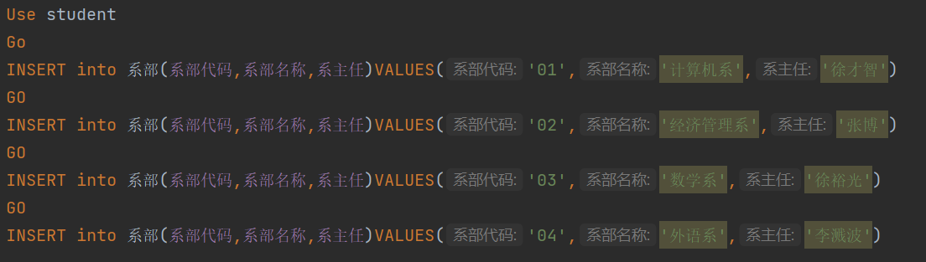
- 在对象资源管理器中修改 student 数据库中的表数据。
- 使用 T-SQL 命令修改 student 数据库中的表数据。
- 将系部表中计算机系的系主任改为‘张中裕’：
Update 系部 set 系主任='张中裕' where 系部名称='计算机系'
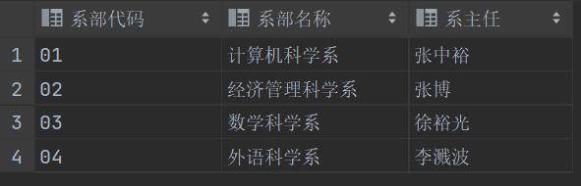
- 将系部表中系部名称列的‘系’全部更改为‘科学系’（使用 replace 函数，用法：
replace(串 1，串 2,串 3)，其功能是将串 1 中的串 2 替换为串 3）：
Update 系部 set 系部名称=replace(系部名称,'系','科学系')



- 在对象资源管理器中删除 student 数据库中的表数据。
- 使用 T-SQL 命令删除 student 数据库中的表数据。
在系部表中删除系主任姓‘张’的系部数据：
Delete from 系部 where 系主任 like '张%'

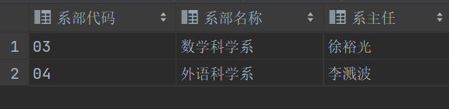

四、实训思考
- 使用 ALTER TABLE 语句向表中插入新列时，应该注意哪些问题？
要注意数据类型是否合适，是否设置默认值，是否允许为空，对索引和约束的影响，存储和性能方面的变化，以及和应用程序逻辑的交互。

- DELETE 语句和 DROP TABLE 语句的作用分别是什么？
DELETE语句用于删除表中的行（记录），表结构还在；
DROP TABLE语句用于删除整个表，包括表的结构和其中的数据。

数据查询

一、实训目的
    - 掌握 Select 语句的基本语法。
    - 掌握 Insert 语句的基本语法。
    - 掌握连接查询的基本方法。
    - 掌握子查询的基本方法。

二、实训要求
- 了解 Select 语句的执行方法。
- 了解基本聚合函数的作用。
- 了解 Select 语句的 group by 和 having 子句的使用。
- 了解 Insert 语句的基本语法格式。
- 了解连接查询的表示方法。
- 了解子查询的表示方法。

三、实训内容
- 用 Select 语句进行简单查询
提前插入了一些数据
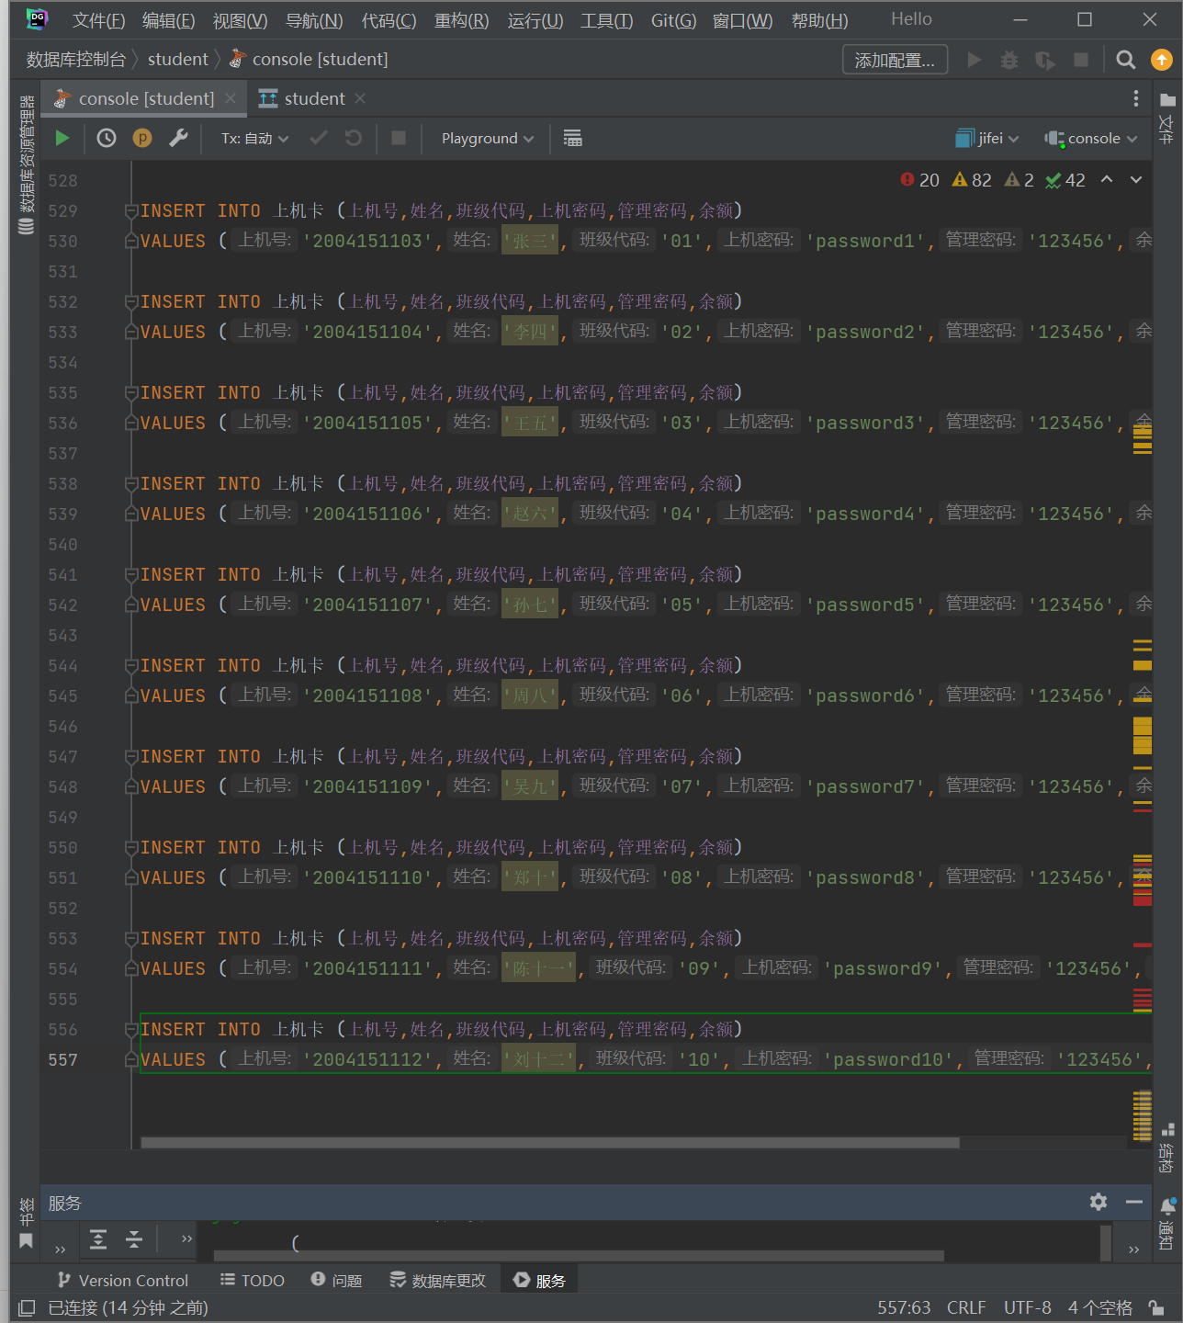
- 根据前面实验给出的数据表结构查询每个学生的上机号、姓名、上机所剩余额等信息：
Select 上机号,姓名,余额 from 上机卡
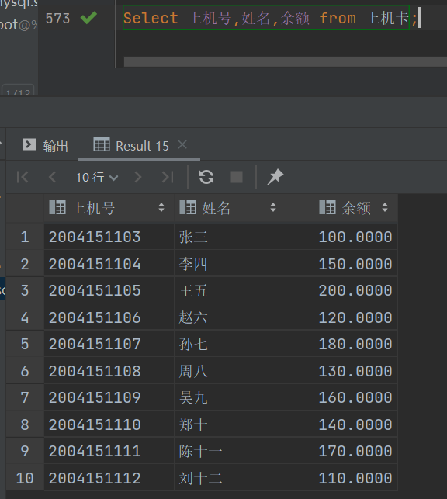
- 查询上机号为 2004151103 的学生的姓名和余额：
Select 姓名,余额 from 上机卡 where 上机号='2004151103'
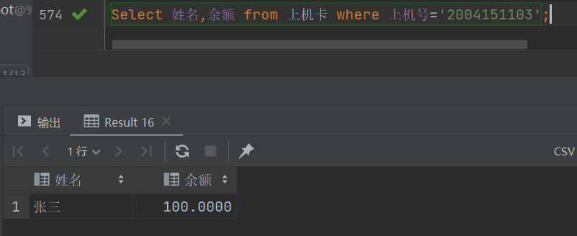
- 查询所有姓“王”的学生的上机号、余额和上机密码：
Select 上机号,余额,上机密码 from 上机卡 where 姓名 like '王%'
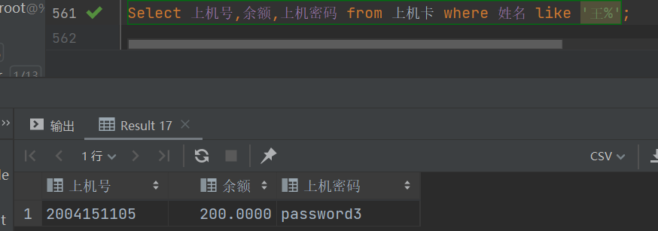

- 查询所有余额不足 5 元的学生的上机号：
Select 上机号 from 上机卡 where 余额<5
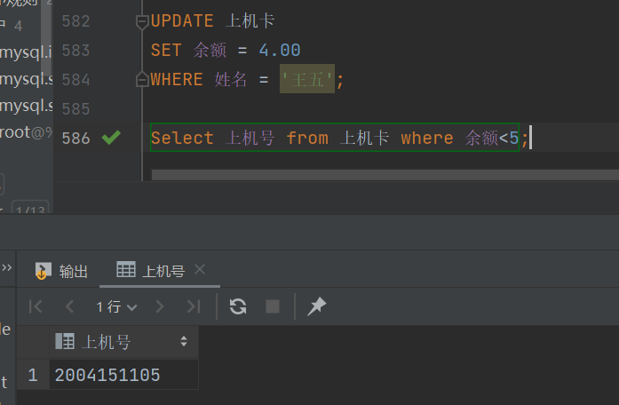
- 查询所有上机日期在 2008-3-1 到 2008-3-3 之间的学生的上机号：
Select 上机号 from 上机记录 where 上机日期 between convert（datetime, '2008-3-1')）and convert（datetime, '2008-3-3')）
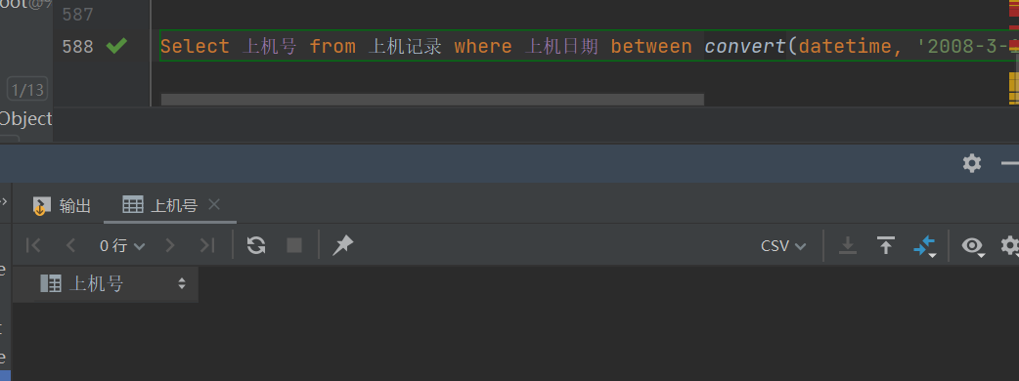
- 用 Select 语句进行高级查询
- 查询班级名称为“03 计算机教育班”的学生的上机号和姓名：

Select 上机号,姓名 from 上机卡 where 班级代码 in
(select 班级代码 from 班级 where 班级名称 ='03计算机教育班')
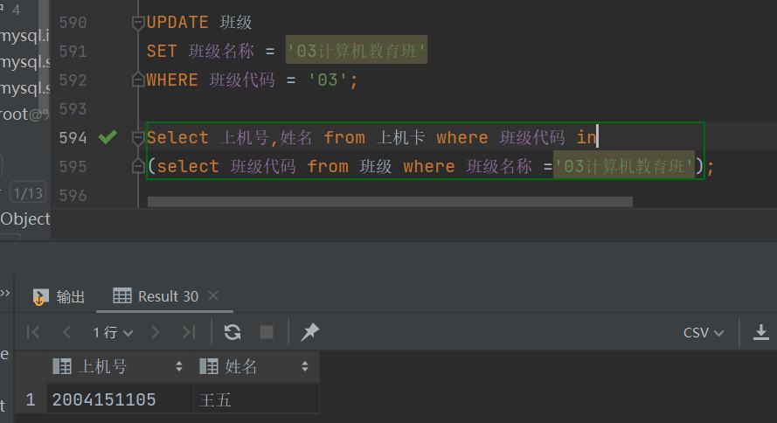
- 查询所有余额不足 5 元的学生的上机号、姓名和班级名称：
Select 上机号,姓名,班级名称 from 上机卡 a ,班级 b where a.班级代码=b.
班级代码 and a.余额<5
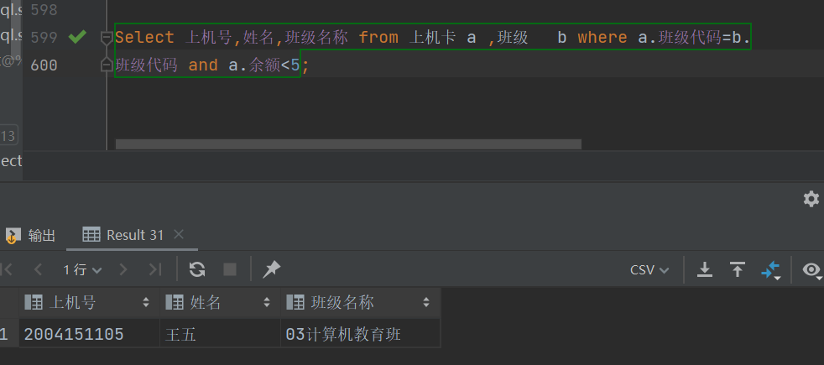
- 查询所有余额不足 30 元的学生的总人数：
Select count(*) as 总人数 from 上机卡 where 余额<30
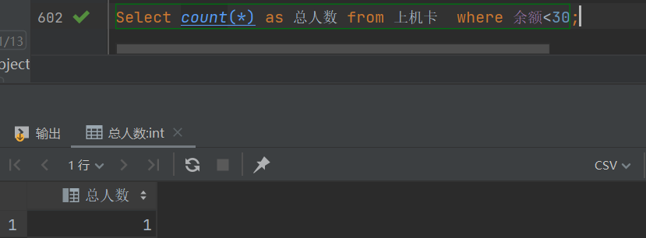
- 求每一天的上机总人数：
Select count(distinct 上机号) as 总人数 from 上机记录 group by 上机日期
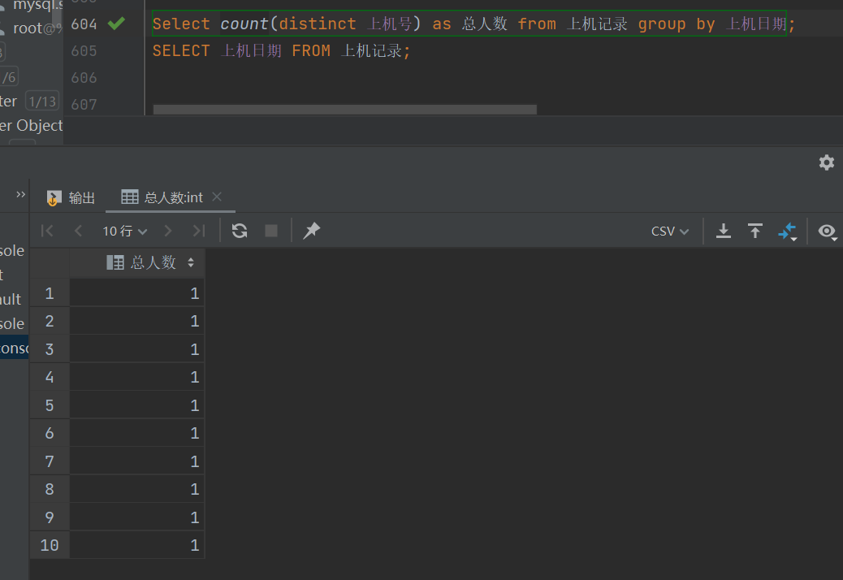
- 查询上机日期在 2008-3-1 到 2008-8-3 之间的各个班级的上机总人数：
Select 班级代码,count（distinct a..上机号）from 上机记录 a, 上机卡 b where a.上机号=b.上机号 group by b.班级代码
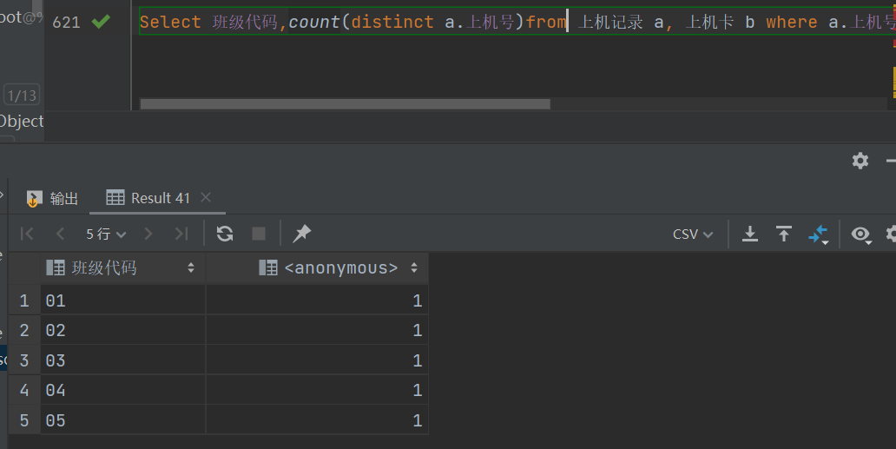
- 将学生的上机号、姓名按余额的多少由高到低排序：
Select 上机号,姓名 from 上机卡 order by 余额 desc
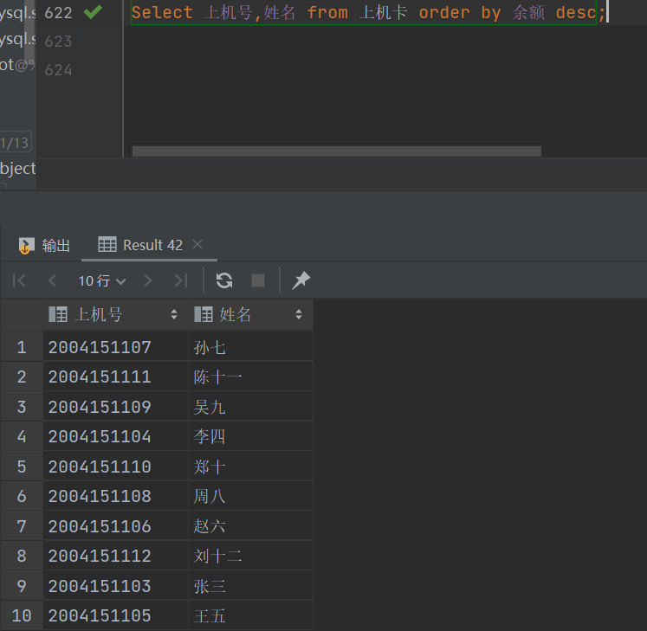
- 计费数据库的数据结构
计费数据库的数据结构如图 13-2 所示。
管理员
列名 数据类型 允许空
 | 管理员代码 | char(20)
 | 姓名 | char(8)
 | 密码 | char(10)

上机卡
列名 数据类型 允许空
 | 上机号 | char(13)
 | 姓名 | char(8)
 | 班级代码 | char(10)
 | 上机密码 | varchar(30)
 | 管理密码 | varchar(30)
 | 余额 | money
 | 备注 | varchar(50)

班级
列名 数据类型 允许空
 | 班级代码 | char(10)
 | 班级名称 | char(30)

上机记录
列名 数据类型 允许空
 | 上机号 | char(13)
 | 上机日期 | datetime
 | 开始时间 | datetime
 | 结束时间 | datetime
 | 上机状态 | bit
图 13-2 计费数据库的数据结构

- 数据表的创建脚本如下：
USE jifei GO
CREATE TABLE 班级
(班级代码 char（10） CONSTRAINT pk_bjdm PRIMARY KEY,班级名称 char(30)
)
GO
CREATE TABLE 上机卡
(上机号 char(13) CONSTRAINT pk_sjh PRIMARY KEY,
姓名 char（8）,
班级代码 char（10） CONSTRAINT fk_bjdm REFERENCES 班级(班级代码),上机密码 varchar(30),
管理密码 varchar(30),
余额 money,
备注 varchar(50)
)
GO
CREATE TABLE 上机记录
(上机号 char(13) CONSTRAINT fk_sjjlsjh REFERENCES 上机卡(上机号),上机日期 datetime,
开始时间 datetime,结束时间 datetime,上机状态 bit
) GO
CREATE TABLE 管理员
(管理员代码 char(20) CONSTRAINT pk_glydm PRIMARY KEY,
姓名 char（8）,
密码 char（10）
)
GO

四、实训思考
  - 有几种改变列标题的方法？
SELECT 班级代码 AS 班级编码, 班级名称 AS 班级名 FROM 班级;

EXEC sp_rename '班级.班级名称', '班级全称', 'COLUMN';

  - 内连接和外连接的区别是什么？
内连接只返回两个表中连接条件匹配的行。外连接除了返回匹配的行，还会返回一侧（左外连接返回左表所有行、右外连接返回右表所有行）或两侧（全外连接）未匹配的行，没匹配的部分用NULL填充。

Transact-SQL

一、实训目的
    - 掌握 T-SQL 的各要素：数据类型、变量和常量、运算符、常用函数
掌握流程控制语句的使用方法。
    - 熟悉自定义函数。

二、实训要求
- 实训前做好上机实训的准备，针对实训内容认真复习 T-SQL 相关的知识。
- 独立完成实训内容。
- 实训后认真撰写实验报告。

三、实训内容
- 用 dateadd 函数、算数运算编写求当天、100 天后日期的查询语句。
select dateadd(day,100,getdate())
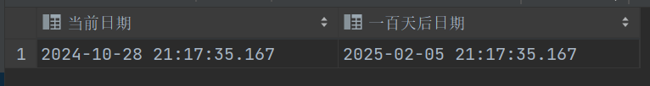
- 用 datediff 函数、算术运算编写计算你的年龄、月龄的查询语句。
select datediff(year,'1991-4-7','2011-9-26') select datediff(month,'1991-4-7','2011-9-26')
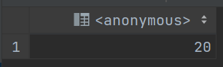
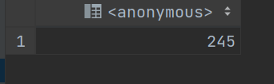
- 计算 1+2+3+...+100 的和，并使用 PRINT 显示计算结果。
declare @i int,@sum int,@csum char（10）
select @i=1,@sum=0
while @i<=100 begin
select @sum=@i+@sum select @i=@i+1
end
select @csum=convert(char（10）,@sum) print '1+2+3+ +100='+@csum
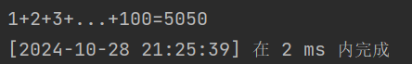
- 将项目举例中的 20！的程序，能否用第 3 题的形式进行改写？如果可行，请编写程序并上机调试。
declare @i int,@mul set @mul=1
set @i=1 while @i<=21 begin
set @mul=@mul*@i set @i=@i+1
end
print '1*2*3* *20'+str(@mul)
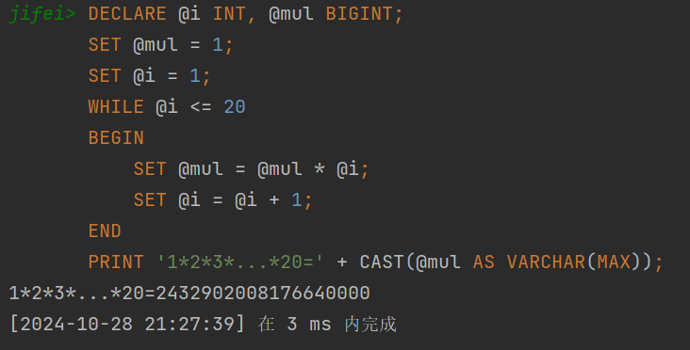
- 设学位代码与学位名称如下，用 CASE 语言编写学位代码转换为名称的程序。
declare @代码 decimal declare @名称 nchar（10） set @代码=1
set @名称 nchar（10）
case
when @代码=1 then '博士' when @代码=2 then '硕士' when @代码=3 then '学士'
end
print @名称

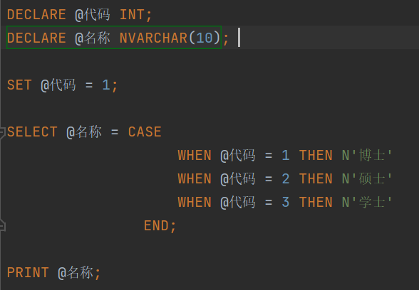
四、实训思考
- Transact-SQL 有哪些语法要素？
DDL,DML,DCL,变量声明与赋值,流程控制语句,函数

- 举例说明 varchar(max)、nvarchar(max)、varbinary(max)三种函数类型的用途？
varchar(max)用于存像文章这种长文本
nvarchar(max)存多种语言文字
varbinary(max)存二进制数据

视图

一、实训目的
    - 掌握创建视图的命令。
    - 掌握使用资源管理器创建视图的方法。
    - 掌握查看视图的系统存储过程的用法。

二、实训要求
- 了解创建视图的方法。
- 了解修改视图的 SQL 语句。
- 了解视图更名的存储过程的用法。
- 了解删除视图的 SQL 命令的用法。

三、实训内容
- 在 student 数据库中，以学生表为基础建立一个名为经济管理系学生的视图，显示学生表中的所有字段。
Use student Go
Create view 经济管理系学生 as
Select * from 学生 where 专业代码 in (select distinct 专业代码 from 专业
Where 专业名称=’经济管理’)
go
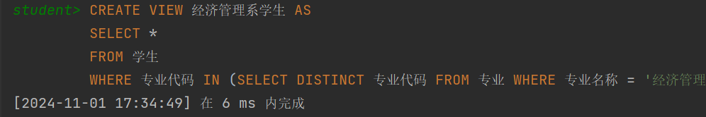
- 使用经济管理系学生视图查询专业代码为 0201 的学生。
select * from 经济管理系学生 where 专业代码='0201'
go
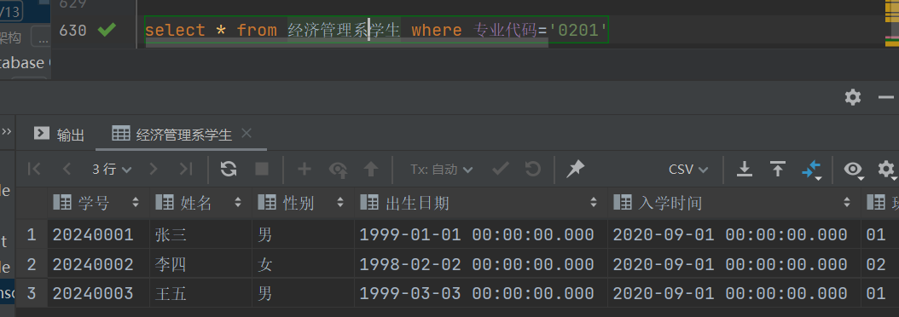
- 将经济管理系学生视图改名为 v_经济管理系学生。

Use student Go
Exec sp_rename st_jjgl,v_经济管理系学生
go

- 修改 v_经济管理系学生视图的内容，使得该视图能查询到经济管理系所有的女生。
Use student Go
Alter view v_经济管理系学生 as
Select * from 学生 where 性别=’女’ and 专业代码 in (select distinct 专业代码 from 专业
Where 专业名称=’经济管理’)
go
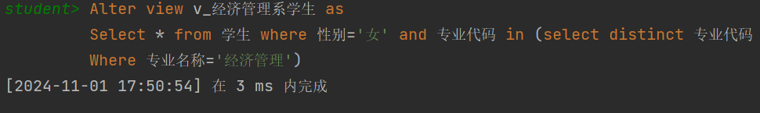
- 用 SQL 语句删除 v_经济管理系学生视图。
Use student Go
Drop view v_经济管理系学生
go

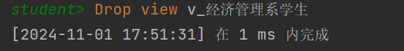

四、实训思考
- 创建视图时要注意哪些事项？
保证基础表数据准确一致，否则会影响视图数据。
避免在视图中使用大量复杂计算或聚合函数，以免降低性能，可考虑用存储过程或用户定义函数处理复杂计算后在视图中调用。
尽量减少视图依赖的基础表数量，过多基础表会增加查询复杂性和执行时间。

- 使用视图更新数据时需注意哪些问题？
基础表约束：要确保更新操作不违反基础表的约束条件，如主键约束、唯一约束、外键约束等。如果视图中的更新操作导致基础表违反这些约束，更新将失败。
可更新性限制：不是所有的视图都可以更新。如果视图包含聚合函数、DISTINCT 关键字、GROUP BY 子句等，通常是不可更新的。只有基于简单的查询条件且满足特定规则的视图才能进行数据更新。
数据完整性：更新视图中的数据可能会影响多个基础表的数据完整性。要确保更新操作不会导致数据不一致或不完整的情况发生。
性能影响：更新视图可能会比直接更新基础表性能更低，因为数据库需要解析视图定义并确定如何更新基础表。在进行大量数据更新时，要考虑性能影响。

索引操作

一、实训目的
    - 掌握创建索引的命令。
    - 掌握使用资源管理器创建索引的方法。
    - 掌握查看索引的系统存储过程的用法。
    - 掌握索引分析与维护的常用方法。

二、实训要求
- 了解聚集索引和非聚集索引的概念。
- 了解创建索引的 SQL 语句。
- 了解使用资源管理器创建索引的步骤。
- 了解索引更名的存储过程的用法。
- 了解删除索引的 SQL 命令的用法。
- 了解索引分析与维护的常用方法。

三、实训内容
- 为 student 数据库中的“教师”表创建基于“专业”列的非聚集索引 js_zy_index。
USE student GO
CREATE INDEX js_zy_index ON 教师(专业)
GO
- 为 student 数据库中课程注册表的成绩字段建立一个非聚集索引，名为 kczccj_index。
Use student go
Create index kczccj_index on 课程注册(成绩)
go
- 使用 sp_helpindex 查看课程注册表上的索引信息。
Use student go
exec sp_helpindex 课程注册
go
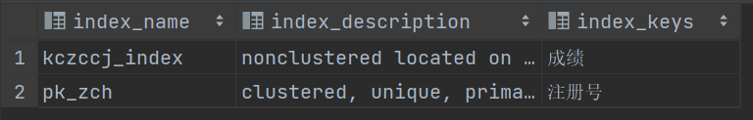
- 使用 sp_rename 将索引 kczccj_index 改为 kcvc_cj_index。
Use student Go
Exec sp_rename kczccj_index,kcvc_cj_index go
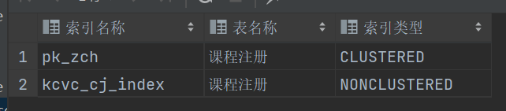
- 使用 student 数据库中的课程注册表查询所有课程注册信息，同时显示查询处理过程中磁盘活动的统计信息。
Use student Go
Show plan_all on Go
Select * from 课程注册
Go
- 用 SQL 语句删除 kcvc_cj_index。
Use student Go
Drop index kcvc_cj_index go

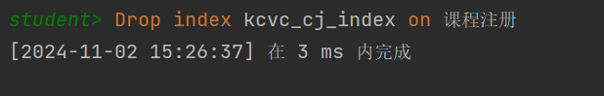

四、实训思考
- 怎样在一个表中建立多个聚簇索引？需要注意些什么？
分区表：可以将表按照某个规则进行分区，每个分区可以有不同的存储方式和索引策略，在一定程度上类似有多个不同的存储顺序，但这与真正的多个聚簇索引不同。
多个非聚簇索引结合特定查询优化：通过创建多个精心设计的非聚簇索引，针对不同的查询场景进行优化，以提高查询性能。但这仍然不能替代聚簇索引的作用。

- 索引分类问题？
索引主要分为聚簇索引和非聚簇索引。 聚簇索引决定表中数据的物理存储顺序，一个表只能有一个。如果建立在常进行范围查询的列上，可提高查询性能。 非聚簇索引不影响数据物理存储顺序，通过额外索引结构指向数据存储位置，一个表可以有多个。

存储过程与触发器

一、实训目的
    - 掌握存储过程和触发器创建的方法和步骤。
    - 掌握存储过程和触发器的使用方法。

二、实训要求
- 了解存储过程和触发器的基本概念和类型。
- 了解创建存储过程和触发器的 SQL 语句的基本语法。
- 了解查看、执行、修改和删除存储过程的 SQL 语句的用法。
- 了解查看、执行、修改和删除触发器的 SQL 语句的用法。

三、实训内容
- 存储过程的使用
- 在 student 数据库中的学生、课程注册、课程表中创建一个带参的存储过程 cjcx。其功能是：当任意输入一个学生的姓名时，返回该学生的学号、选修的课程名和课程成绩。
Create PROCEDURE [dbo].[cjcx] @axm char（8）
AS BEGIN
SELECT 学生.学号,课程.课程名,课程注册.成绩 from 学生,课程,课程注册
where 学生.学号=课程注册.学号 and 课程注册.课程号=课程.课程号 and
姓名=@axm
END
- 执行存储过程 cjcx，查询“周红瑜”的学号、选修的课程名和课程成绩。
Exec cjcx @axm='赵晨'
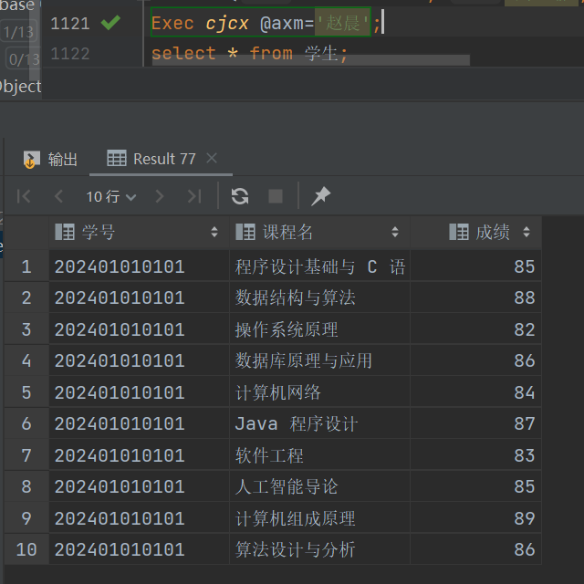
- 使用存储过程 sp_helptext 查看存储过程 cjcx 的文本信息。
Exec sp_helptext cjcx
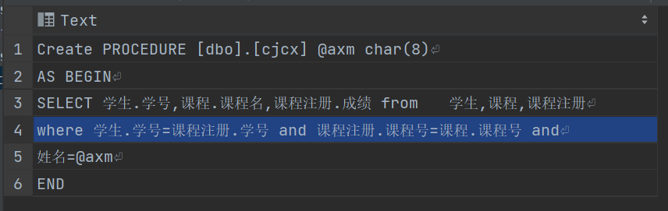

- 触发器的使用
- 在 jifei 数据库中创建一个名为 insert_sjkh 的 insert 触发器，存储在“上机记录”表中。其作用是：当用户在“上机记录”表中插入记录时，若“上机卡”表中没有该上机号，则提示用户不能插入，否则提示记录插入成功。
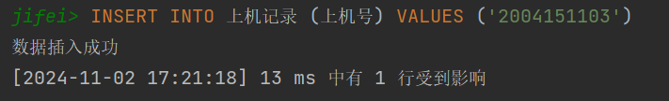
Use jifei Go
Create trigger insert_sjkh on dbo.上机记录 for insert
As
Declare @asjkh char(13) Declare @acount int
Select @asjkh=上机号 from inserted
Select @acount=count(*) from 上机卡 where 上机号=@asjkh
If @acount=0
Print '上机卡中无此卡号，不能插入' Else
Print '数据插入成功'

- 在 jifei 数据库中创建一个名为 del_sjh 的 delete 触发器。其作用是：禁止删除“上机卡”表中的记录。
Use jifei Go
create trigger del_sjh on dbo.上机卡 instead of delete
As
Print '不能删除上机卡中的记录'
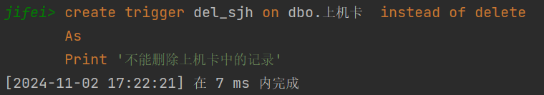
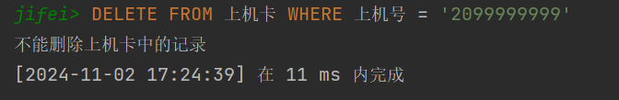
- 在 jifei 数据库中创建一个名为 tr_update_sjh 的 update 触发器。其作用是：禁止更新“上机卡”表中的上机号内容。
Use jifei Go
create trigger update=_sjh on dbo.上机卡 instead of update
As
Print '不能更新上机卡中的记录'
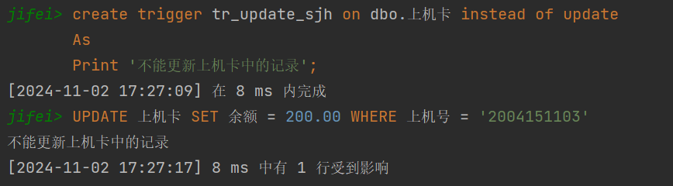
- 删除 tr_update_sjh 触发器。
Use jifei Go
Drop trigger update_sjh go

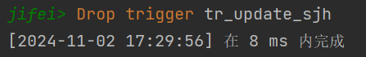

四、实训思考
  - 存储过程的类型和特征是什么？
存储过程有系统存储过程和用户自定义存储过程。其特征包括提高性能，因在数据库服务器预编译减少编译开销；增强安全性，可通过授权用户执行存储过程而非直接访问底层表；封装业务逻辑使应用程序代码简洁易维护；具有可重用性，可被多个应用程序或用户共享。

  - 怎样创建存储过程？存储过程在程序设计中的作用是什么？
创建存储过程通常使用数据库特定的语法，比如在 SQL Server 中可以用 CREATE PROCEDURE 语句来创建。存储过程可以包含一系列 SQL 语句和逻辑控制语句。

存储过程在程序设计中的作用主要有：提高性能，因为预编译减少了执行时的编译时间；增强安全性，限制对底层表的直接访问；封装复杂业务逻辑，使代码更易维护和管理；可重用性强，多个地方可以调用同一个存储过程。

数据完整性

一、实训目的
要求学生能够使用 T-SQL 语句的 primary key、check、foreign key…references、not null、 unique 等关键字实现 SQL Server 的实体完整性、参照完整性及用户定义的完整性。

二、实训要求
    - 了解数据完整性的概念。
    - 了解约束的类型。
    - 了解创建约束和删除约束的语法。
    - 了解创建规则和删除规则的语法。
    - 了解绑定规则和解绑规则的语法。
    - 了解创建默认对象和删除默认对象的语法。
    - 了解绑定默认对象和解绑默认对象的语法。

三、实训内容
- 建表时创建约束
在 student 数据库中使用 create table 语句创建表 stu1，结构如下：
学号：char（12），姓名：char（8），性别：char（2），出生日期：datetime，住址：char(40)，备注：text。
在建表时创建所需的约束，要求如下：
  - 将学号设为主键，主键名为 pk_xuehao。
  - 为姓名添加唯一约束，约束名为 uk_xingming。
  - 为性别添加默认约束，默认名为 de_xingbie。
  - 为出生日期添加 check 约束，约束名为 ck_csrq，条件为：（出生日期>'01/01/1986'）。
具体代码如下：
Create table stu1
(学号 char（12） constraint pk_xuehao primary key,
姓名 char（8） constraint uk_xingming unique,
性别 char（2） constraint de_xingbie default '男',
出生日期 datetime constraint ck_csrq check(出生日期>convert(datetime,'1/1/1986',101)),
住址 char(40),
备注 text
)
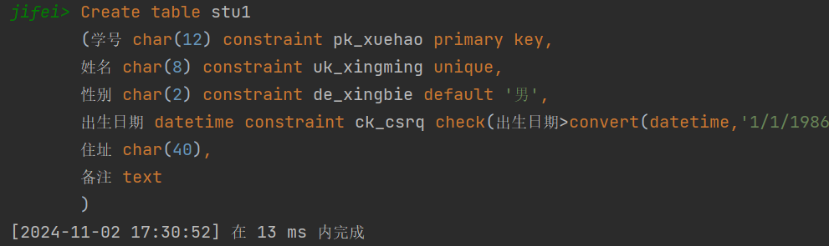
- 在查询分析器中删除上面所建的约束
具体代码如下：
Alter table stu1
Drop constraint pk_xuehao Alter table stu1
Drop constraint uk_xingming Alter table stu1
Drop constraint de_xingbie Alter table stu1
Drop constraint ck_csrq
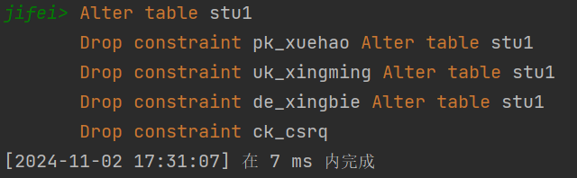
- 基于学生选课管理系统中 student 数据库中的表建立外键约束、规则、默认对象，进行绑定和解绑，最后删除所建的约束
具体代码如下：
create rule ck_csrq as @rq>convert(datetime,'1/1/1986',101) exec sp_bindrule 'ck_csrq','stu1.出生日期'
exec sp_unbindrule 'stu1.出生日期' create default de_xingbie as '男'
exec sp_bindefault 'de_xingbie ','stu1.性别' exec sp_unbindefault 'stu1.性别'

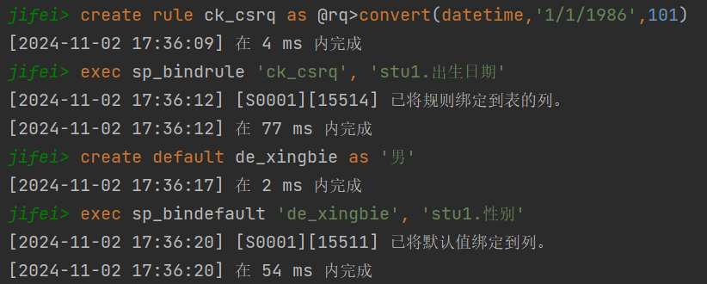

四、实训思考
- 非空（Not Null）约束用于确保字段值不为空。非空约束是 5 个约束条件中唯一一个只能定义在列级的约束条件。非空约束条件可以在建表时建立，也可以在建表后建立吗？
非空约束可在建表时建立，也可以在建表后通过修改表结构来建立。它确保字段值不为空，是只能定义在列级的约束条件。

- 怎样在数据字典中查询刚刚建立的非空约束条件？
查询数据字典以确定刚刚建立的非空约束，可以查看表的结构描述信息，一般可以通过特定的数据库系统命令或查询系统表来获取表的约束信息，看对应的列是否有非空约束标志。具体方法因数据库而异，比如在某些数据库中可以使用系统表或视图来查询表的约束情况。

函数的应用

一、实训目的
    - 掌握 SQL Server 常用系统函数的使用。
    - 掌握 SQL Server 三类用户自定义函数的创建方法。
    - 掌握 SQL Server 用户自定义函数的修改及删除方法。

二、实训要求
- 了解各类常用系统函数的功能及其参数的意义。
- 了解 SQL Server 三类用户自定义函数的区别。
- 了解 SQL Server 三类用户自定义函数的语法。
- 了解对 SQL Server 自定义函数进行修改及删除的语法。

三、实训内容
- SQL Server 常用系统函数的使用
- 统计教学计划中第一学期所开设的课程总数。
Select count(*) from 教学计划 where 开课学期=1
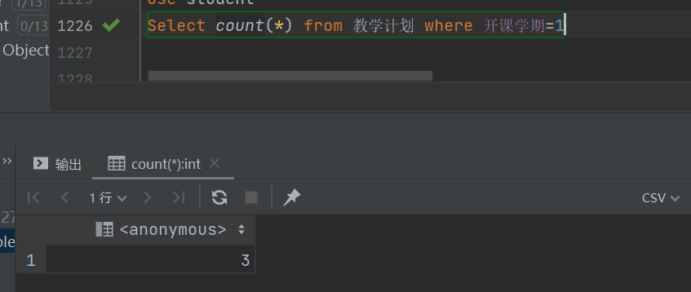
- 统计计算机科学系学生软件工程的平均分、最低分和最高分。
use student go
Select avg(成绩),min(成绩),max(成绩) from 课程注册
Where 专业代码 in

(Select distinct 专业代码 from 专业 where 系部代码 in (select 系部代码 from 系部 where 系部名称='计算机系'))
And 课程号in
(Select distinct 课程号from 课程 where 课程名='大学语文')
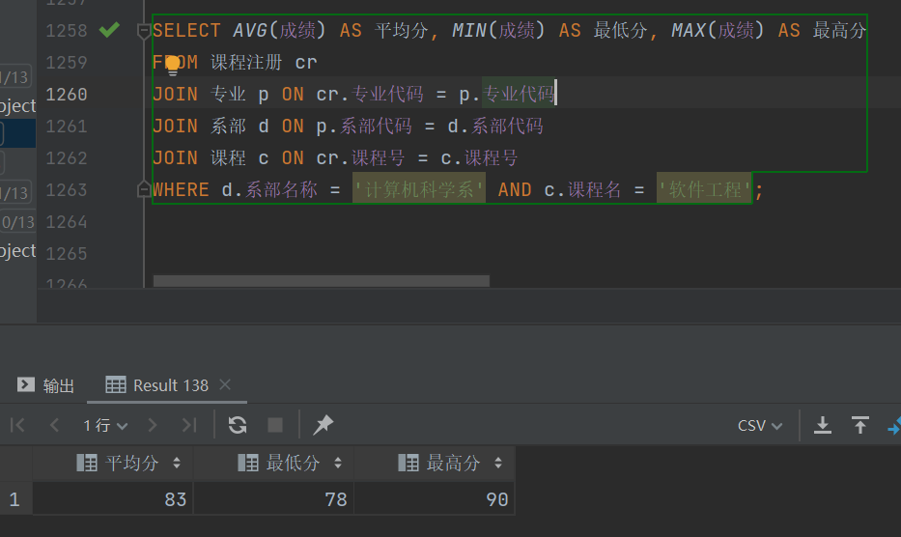
- SQL Server 三类用户自定义函数的创建
- 创建一个自定义函数 department()，根据系部代码返回该系部学生的总人数。
create function department(@axbdm char（2）)
returns int
as begin
declare @acount int
select @acount=count(*) from 学生 where 系部代码=@axbdm return @acount
end
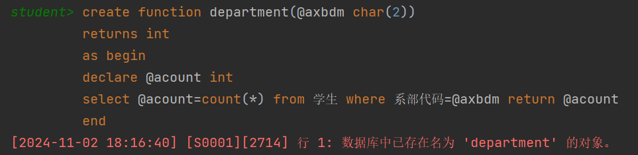
- 创建一个自定义函数 teacher_info()，根据教师编号返回该教师任课的基本信息。
Use student Go
create function teacher_info(@ajsbh char（12）)
returns table
as
return (
select * from 教师任课 where 教师编号=@ajsbh)
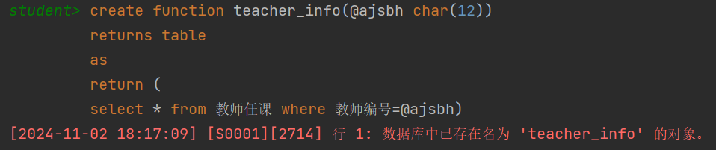
- 对 SQL Server 自定义函数进行修改和删除
Use student Go
Drop function teacher_info Drop function department go

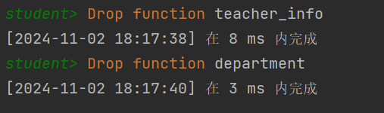

四、实训思考
- 注意函数的参数设置。
department 函数参数设置
此函数接受一个参数@departmentCode，数据类型为char(2)，代表系部代码。
这个参数用于筛选特定系部的学生，通过在函数内部的查询语句中，以该系部代码作为条件来统计对应系部的学生总数并返回结果。

teacher_info 函数参数设置
函数接受参数@teacherId，数据类型为char(12)，表示教师编号。
该参数用于在函数内部的查询中，从教师任课表中筛选出特定教师编号对应的任课信息并以表的形式返回。

- 注意不同类型函数的返回值。
department 函数返回值类型为INT，代表系部学生的总人数，是一个整数类型。函数执行的结果是一个整数值，反映了特定系部的学生数量统计结果。在使用这个函数时，可以将其返回值用于其他查询、计算或判断中，例如判断某个系部的学生人数是否超过一定阈值等。

teacher_info 函数返回值类型是一个表，即通过RETURNS TABLE声明。
这个表包含了特定教师任课的基本信息，其结构与函数内部查询所选择的列相关。在调用这个函数时，可以将其作为一个子查询或者与其他表进行连接操作，以获取特定教师的任课详细情况，进一步进行数据分析或报表生成等操作。

程序设计

一、实训目的
    - 掌握程序中批处理、脚本和注释的基本概念和使用方法。
    - 掌握事务的基本语句的使用。
    - 掌握程序中的流程控制语句。

二、实训要求
- 理解程序中的批处理、脚本和注释的语法格式。
- 理解事务的基本语句的使用方法。
- 了解流程控制语句 begin…end、if…else、case、waitfor、while 语句的使用。

三、实训内容
编写程序，求 2+3+4+...+500。
declare @i int
declare @asum int begin
set @i=2 set @asum=0
while @i<=500 begin
set @asum=@i+@asum set @i=@i+1
end
print @asum end

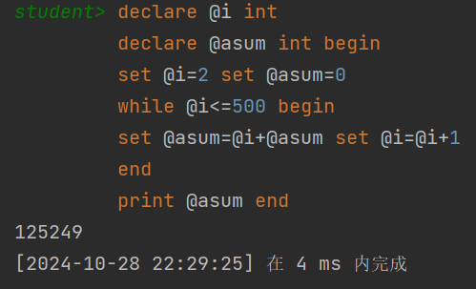

四、实训思考
- 编写程序时，如果设计中有子程序或函数调用，就要注意参数的传递。
- 在编写程序的过程中注意程序结构的设计。

数据库备份与还原

一、实训目的
    - 掌握数据库分离与附加的操作。
    - 掌握使用“对象资源管理器”的方法对数据库进行备份和恢复操作。

二、实训要求
- 了解备份与还原的步骤和方法。
备份步骤和方法
完全备份
确定备份工具，选好要备份的数据库或对象。设置备份选项，像备份位置、文件名等。然后开始备份，把数据库数据和结构保存起来。
例如在 SQL Server 中，用管理软件备份就打开软件、连服务器，右键点数据库选备份，设好选项点确定；用命令备份就用BACKUP DATABASE语句指定数据库和备份位置。
差异备份
先有完全备份，确定数据库变化部分。选备份工具，明确备份变化部分，设置选项，启动备份保存差异数据。
在 SQL Server 里，软件备份操作和完全备份类似，只是选差异备份类型；命令备份用BACKUP DATABASE...WITH DIFFERENTIAL语句指定差异备份位置。
事务日志备份
要数据库恢复模式支持，选备份工具，确定备份事务日志，设置选项，按时间间隔备份保存日志。
在 SQL Server 中，软件备份同样是打开软件操作，选事务日志备份类型；命令备份用BACKUP LOG语句指定日志备份位置。
还原步骤和方法
完全备份还原
准备好还原环境，选还原工具，确定完全备份文件，设置还原选项，启动还原恢复到完全备份时状态。
在 SQL Server 中，软件还原是打开软件，右键点数据库节点选还原，找到备份文件设好选项点确定；命令还原用RESTORE DATABASE语句指定备份文件和还原选项。
差异备份还原
先还原完全备份，准备差异备份还原，选工具和设置选项，启动还原更新数据库到差异备份时状态。
在 SQL Server 软件还原中，先还原完全备份，再按类似步骤找到差异备份文件还原；命令还原先还原完全备份，再用RESTORE DATABASE...WITH DIFFERENTIAL语句还原差异备份。
事务日志备份还原
先还原完全备份和差异备份（如果有），准备事务日志备份还原，选工具和设置选项，启动还原恢复到最新或指定时间点状态。
在 SQL Server 软件还原中，先还原前面的备份，再找到日志备份文件按顺序还原；命令还原先还原前面备份，再用RESTORE LOG语句指定时间点等选项还原日志备份。

- 掌握数据库分离与附加的步骤和方法。
数据库分离
使用 SQL Server Management Studio
连接服务器，在 “对象资源管理器” 里展开服务器和 “数据库” 节点，右键点要分离的数据库，选 “任务” - >“分离”，勾选 “删除连接” 后点 “确定”。
命令行方式（T - SQL）
用sp_detach_db存储过程，按语法格式输入数据库名和是否跳过检查的参数来分离数据库。
数据库附加
使用 SQL Server Management Studio
打开 “对象资源管理器” 连接服务器，右键 “数据库” 节点选 “附加”，在附加窗口点 “添加”，选数据库主数据文件（.mdf）后点 “确定”。
命令行方式（T - SQL）
用CREATE DATABASE...FOR ATTACH语句，按语法格式输入数据库名和主数据文件路径来附加数据库。

三、实训内容
- 使用“对象资源管理器”进行数据库分离和附加
- 数据库分离
连接到相应的 SQL Server 服务器实例之后，在“对象资源管理器”中单击服务器名称，以展开服务器树。找到“数据库”节点展开，选择要备份的系统数据库或用户数据库并右击，在弹出的快捷菜单中选择“任务”→“分离”命令。在分离数据库窗口中选中“删除连接”选项，单击“确定”按钮。
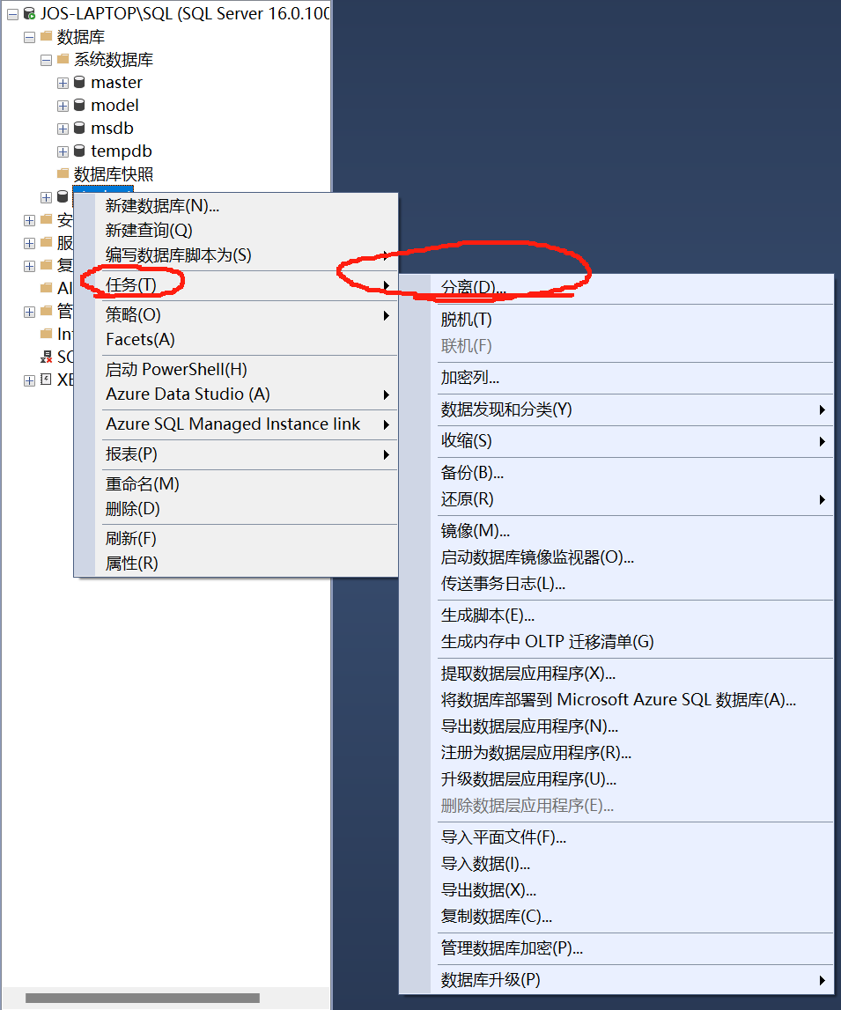
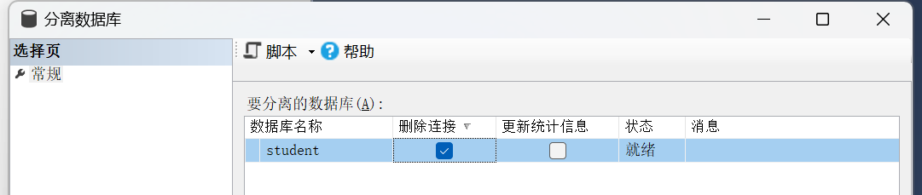
- 数据库附加
需要附加数据库时，右击“数据库”节点，在弹出的菜单中选择附加命令。在附加数据库窗口中单击“添加”按钮。弹出“定位数据库文件”窗口，选择要附加的数据库的名称，单击“确定”按钮，即可附加成功。
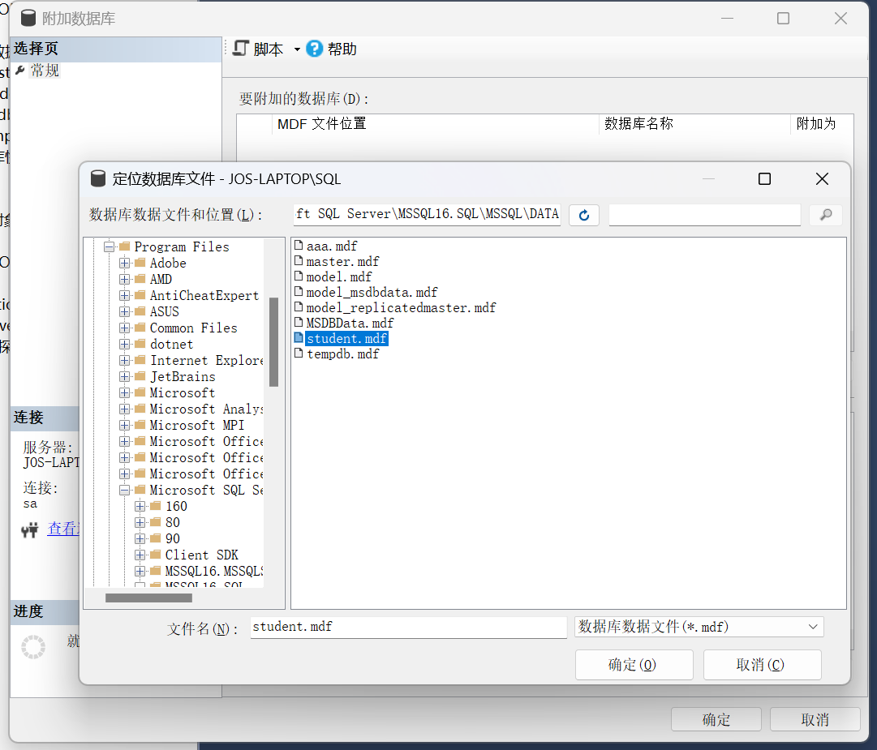
- 使用“对象资源管理器”进行数据库备份
- SQL 数据库的备份
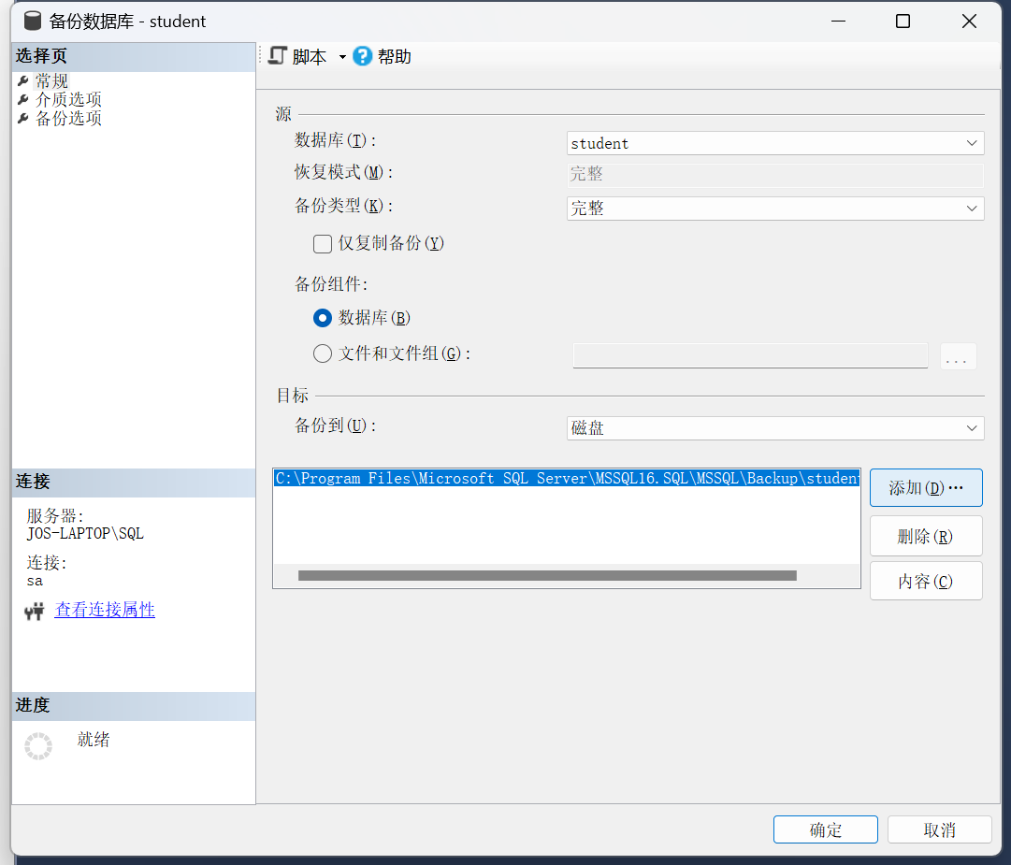
① 依次打开 Microsoft SQL Server 2016 → SQL Server Management Studio → 选择数据库（即我们需要备份的数据库）。
② 选择要备份的数据库并右击，依次单击任务 → 备份。

③ 在打开的“备份数据库—选定数据库”对话框中先单击“删除”，然后单击“添加”。
④ 在弹出的“选择备份目标”对话框中单击按钮。
⑤ 选择好备份的路径，文件类型选择“所有文件”，在“文件名”中填写要备份的数据库名字（最好在备份的数据库名字后面加上日期，以方便以后查找），之后连续单击“确定”按钮即可完成数据库的备份操作。
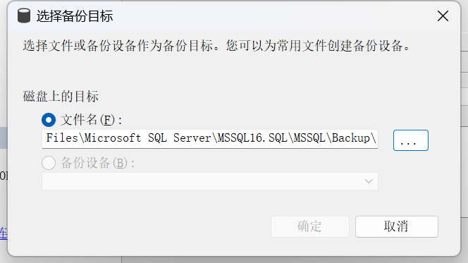
- SQL 数据库的还原
① 选择要还原的数据库“备份的数据库”并右击，依次单击任务→还原→数据库。
② 在出现的“还原数据库 — 要还原的数据库”对话框中选择“源设备”，然后单击后
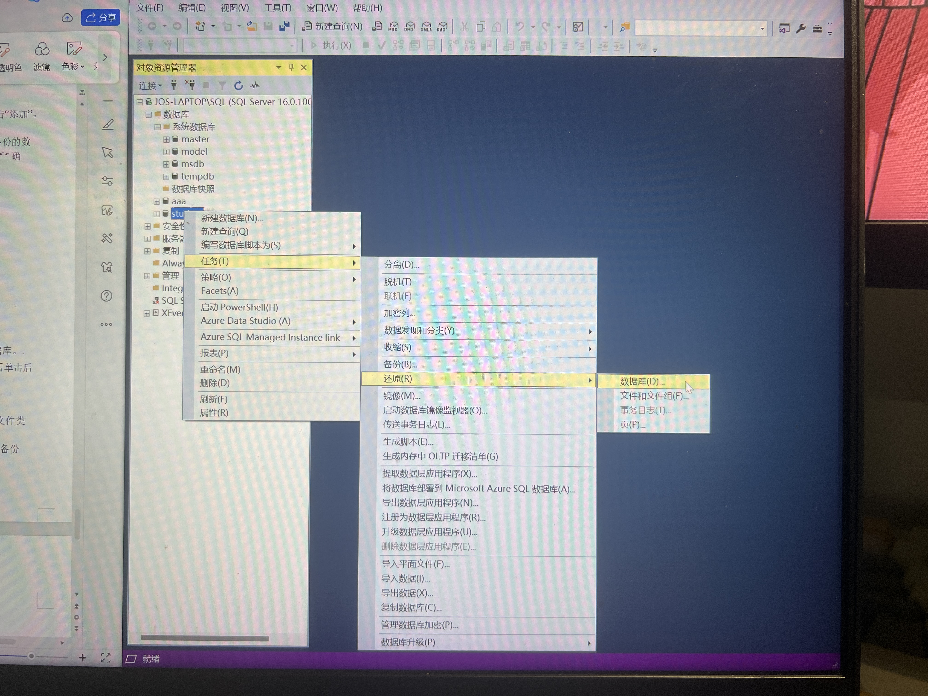
面的按钮。
③ 在出现的“指定备份”对话框中单击“添加”按钮。
④ 找到数据库备份的路径，选择所要还原的数据库“要还原的数据库”（注意，文件类型选择所有文件），然后连续单击两次“确定”按钮。
⑤ 在出现的“还原数据库—要还原数据库”对话框中，勾选“选择用户还原的备份集”下的数据库前的复选框。
⑥ 选择“选项”，勾选“覆盖现有数据库”复选框，还原成功。

四、实训思考
- 可以有几种类型的备份？
完全备份：对整个数据库进行完整备份，包括所有的数据和数据库对象。优点是恢复简单，只需要一个完全备份即可恢复整个数据库；缺点是备份时间长，占用存储空间大。
差异备份：只备份自上次完全备份以来发生变化的数据。它基于完全备份，在完全备份的基础上进行增量备份。优点是备份时间和存储空间相对较小；缺点是恢复时需要先恢复完全备份，再恢复差异备份。
事务日志备份：备份数据库的事务日志，记录了数据库的所有更改操作。可以用于恢复到特定的时间点或故障点。优点是备份体积小，备份频率高；缺点是恢复过程相对复杂。

- 备份中要考虑哪些因素？

数据重要性：如果数据库中的数据非常重要，不能丢失，那么需要更频繁地进行备份，并且可以采用多种备份类型相结合的方式，以确保在发生故障时能够快速恢复数据。
备份时间：完全备份通常需要较长时间，可能会影响数据库的正常使用。因此，需要选择合适的备份时间，避免在业务高峰期进行备份。差异备份和事务日志备份相对较快，可以在业务运行期间进行。
存储空间：完全备份占用的存储空间较大，需要考虑存储设备的容量。可以将备份存储在外部存储设备或云存储中，以释放本地存储空间。
恢复时间目标（RTO）和恢复点目标（RPO）：RTO 是指在发生故障后，恢复系统和数据所需的时间；RPO 是指在发生故障时，允许丢失的数据量。根据业务需求确定合适的 RTO 和 RPO，选择相应的备份类型和备份频率。
数据库活动：如果数据库的活动频繁，数据变化较快，那么需要更频繁地进行备份，以减少数据丢失的风险。

数据库导入/导出

一、实训目的
掌握数据导入、导出的步骤和方法。

二、实训要求
    - 针对实训的内容，认真完成实训的知识预习。
    - 独立完成实训内容。
    - 根据实训总结做好实验报告。

三、实训内容
- 生成脚本
- 使用 SQL Server Management Studio 2016 连接数据库。
- 选中要导出数据的数据库节点并右击，在菜单中选择“任务”->“生成脚本”。
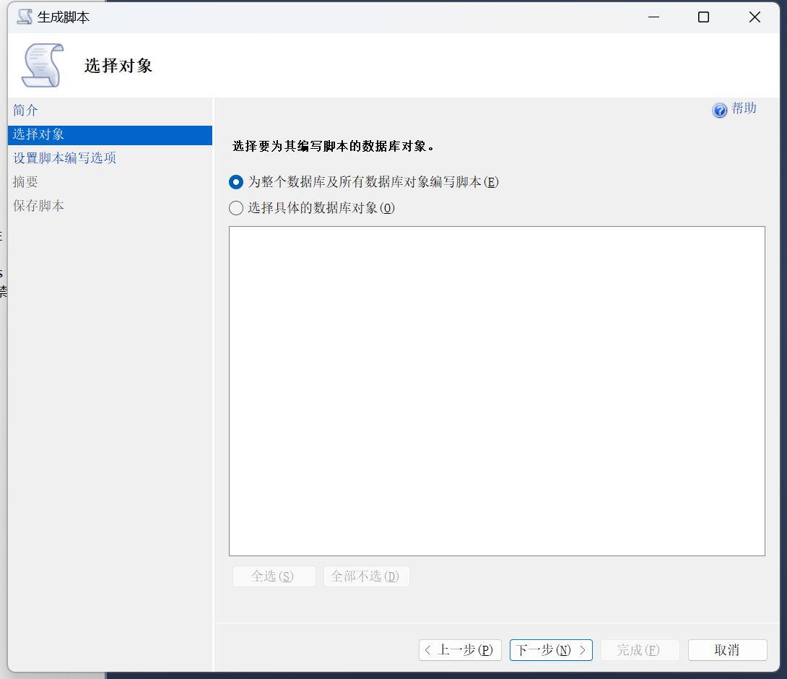
- 在弹出的界面中，在“选择对象”页勾选“为整个数据库及所有数据库对象编写脚本”，在“设置脚本编写选项”页勾选“将脚本保存在特定位置”。
- 单击“保存或发布脚本”，确定完成脚本生成。
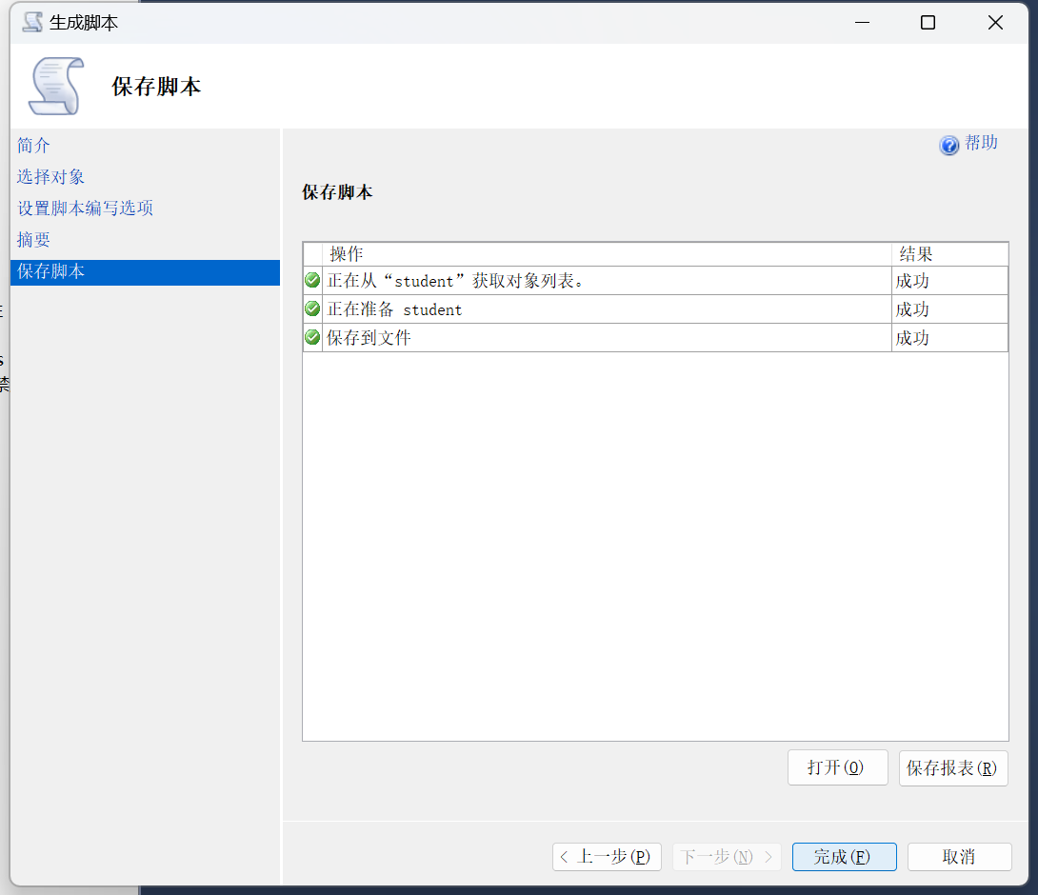
- 导入数据库
SQL Server 2016 导入 mdf、ldf 文件。
- 选择并右击数据库节点。
- 单击“附加”，然后选择“添加”，添加上你要添加的 mdf 文件即可。
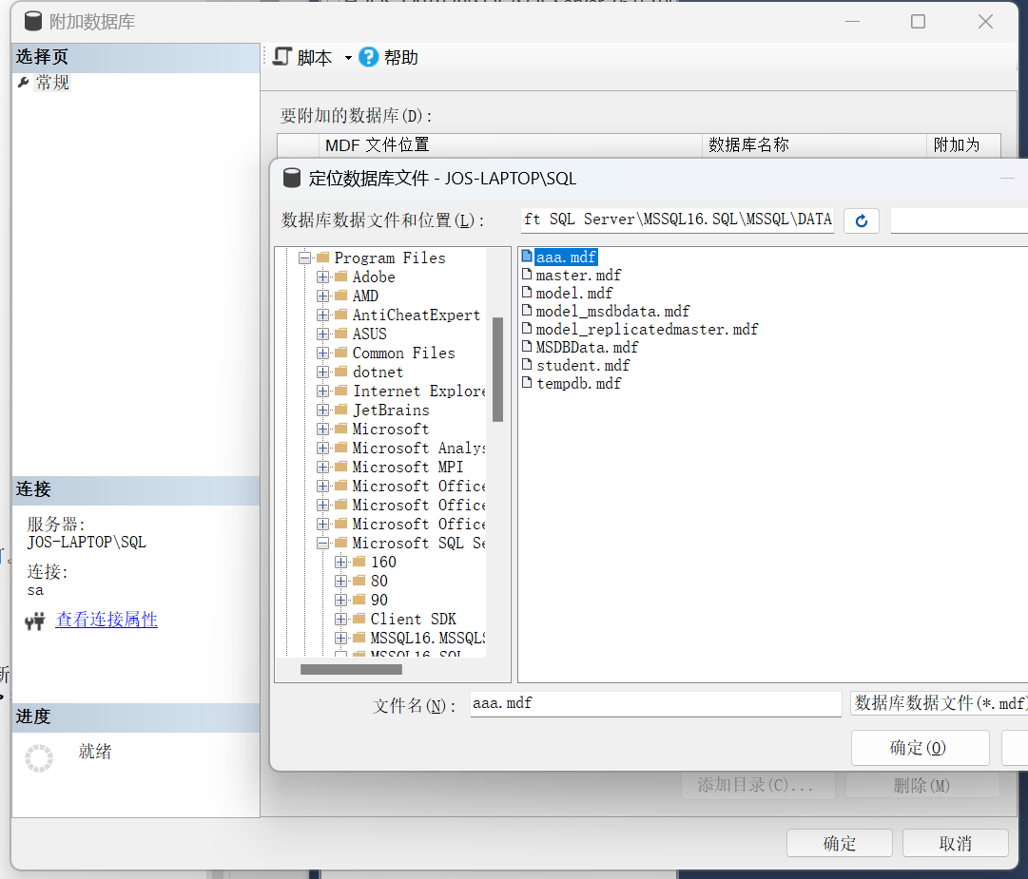

四、实训思考
生成脚本语言后，要恢复数据库的步骤是：右击数据库节点，然后选择“新建数据库”
（要恢复的数据库名称），接着右击要恢复的数据库名称节点，选择“新建查询”，复制生成的 SQL 脚本后执行即可。

SQL Server 2016 数据库的安全

一、实训目的
    - 理解 SQL Server 的安全机制。
    - 掌握 Management Studio 进行安全管理的基本操作。
    - 掌握 T-SQL 语句实现登录账户、设置数据访问权限等功能的方法与语句。

二、实训要求
- 认真、独立地完成实训训练。
- 实训后总结，然后撰写实验报告。

三、实训内容
- 使用 Management Studio 进行安全管理
- 创建登录账户 test_Login，并设置密码。
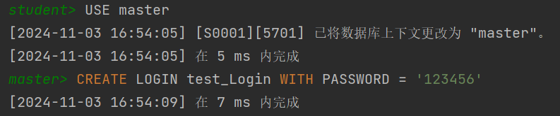
- 在 student 数据库中创建数据库用户 test_User，登录账号为 test_Login，数据库角色为 public。
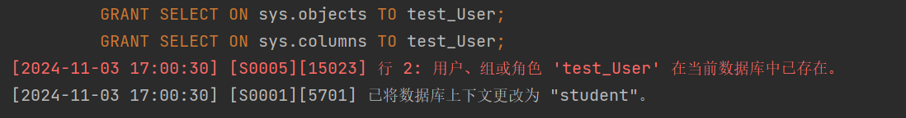
- 为数据库用户 test_User 设置访问权限，设置 dbo.student 表的 SELECT 权限，设置 dbo.course 表的 UPDATE 权限。

- 关闭 Management Studio，然后以 test_Login 身份登录。进入 student 数据库中，修改 dbo.student 表的数据，检查是否会报错，使用 SELECT 语句选择 dbo.course 数据，检查是否报错。
- 使用 T-SQL 进行安全管理
在 Management Studio 中执行以下 SQL 语句：
Use Student
Exec sp_addlogin 'test_login1',<123>,'Student' Exec sp_grantdbaccess 'test_login1', 'test_User1' Grant select on [dbo].[student] to [test_User1] Grant update on [dbo].[course] to [test_User1]
go

四、实训思考
SQL Server 安全模型主要包括哪几部分？各部分之间有什么关系？
SQL Server 安全模型的主要部分Use Student
Exec sp_addlogin 'test_login1',<123>,'Student' Exec sp_grantdbaccess 'test_login1', 'test_User1' Grant select on [dbo].[student] to [test_User1] Grant update on [dbo].[course] to [test_User1]
go
Use Student
Exec sp_addlogin 'test_login1',<123>,'Student' Exec sp_grantdbaccess 'test_login1', 'test_User1' Grant select on [dbo].[student] to [test_User1] Grant update on [dbo].[course] to [test_User1]
go

服务器安全：包括登录账户（有 Windows 和 SQL Server 身份验证两种）和服务器角色。登录账户用于访问服务器，服务器角色用来分配服务器级权限。
数据库安全：涵盖用户（和登录账户关联，用于访问数据库）、数据库角色（分配数据库权限）和架构（组织数据库对象）。
对象安全：主要是权限，用于控制对数据库对象（如表、视图）的操作，有多种类型，像 SELECT、INSERT 等。
各部分关系
服务器安全是基础，通过登录账户和服务器角色控制服务器访问。
数据库安全在服务器安全之上，通过用户和数据库角色分配数据库权限。
对象安全是最细控制，基于架构，用权限控制用户对对象操作，三者构成多层次安全体系。

